Contents

Chú thích 3

User 3

Tạo user 3

Xem chi tiết user đang đăng nhập 3

Cập nhật user 3

Xem store đã follow 4

Kiểm tra đã follow Store này chưa 4

Store 5

Tạo store 5

Xem danh sách store 5

Tìm kiếm store 6

Xem chi tiết store 6

Cập nhật store 6

Tạm ngưng bán hàng 7

Follow store 7

Food 7

Xem food của store 7

Tạo food của store 8

Cập nhật food 9

Xem danh sách và tìm kiếm food 9

Xem chi tiết 1 food 10

Xóa food 10

Đăng nhập (lấy access_token) 11

Address for user 12

Tạo address 12

Xem address 12

Sửa address 12

Xóa address 12

Category 13

Xem danh sách category 13

Xem food thuộc category 13

Topping 13

Tạo topping 13

Xem danh sách topping 14

Xóa topping của 1 food cụ thể 14

SellingTime 14

Comment store 15

Tạo comment 15

Xem comment 15

Cập nhật comment 15

Xóa comment 16

Order 17

Đối với Store 17

Xem các Order chờ xử lý của store (Pending: đang đợi Store xác nhận) 17

Store xác nhận Order (chuyển status Pending thành Delivering) 17

Đối với User 18

Đặt hàng (Tạo order) 18

User xem danh sách order 19

User xác nhận đã nhận được hàng 19

Dành cho cả 2 20

Store/user xem chi tiết Order 20

Hủy đơn hàng (chuyển status từ Delivering thành Cancelled) 20

Review food 21

Tạo review (bình luận món) 21

Xem danh sách review 21

Xem danh sách review của 1 food 22

Xem chi tiết 22

Cập nhật review 22

Xóa review 23

# Chú thích

-blank=True: phải có trường đó, nhưng value có thể để trống

-optional: có trường đó hay không cũng được

# User

## Tạo user

url: /user/ -POST

-username (unique = True)

-password

-first_name

-last_name

-gender: nhận 1 = Nam, 0 = Nữ

-phone_number (unique = True)

-email

## Xem chi tiết user đang đăng nhập

url: /user/current-user/ -GET

Header: Bearer <access_token>

## Cập nhật user

url: /user/current-user/ -PATCH

Header: Bearer <access_token>

Có thể cập nhật 1 hoặc nhiều trường cùng lúc trong các trường sau:

-password

-first_name

-last_name

-gender

-avatar (optional)

-phone_number (unique = True)

-email

## Xem store đã follow

url: /user/ current-user/followed-store/ -GET

Header: Bearer <access_token>

## Kiểm tra đã follow Store này chưa

url: /store/{store_id}/didfollow/ -GET

Header: Bearer <access_token>

Trả ra *true* hoặc *false*

# Store

## Tạo store

url: /store/ -POST

Header: Bearer <access_token>

-name (unique = True)

-description (blank = True)

-address_line

-X (auto)

-Y (auto)

-avatar (optional)

## Xem danh sách store

url: /store/ -GET

trả ra các store active=true

## Tìm kiếm store

url: /store/?q=<key word> -GET

Vd: /store/?q=ba nam

Trả ra các store active =true, với tên store khớp với key word

## Xem chi tiết store

url: /store/{id} -GET

Header: Bearer <access_token>

-Nếu store chưa kích hoạt thì chỉ có chủ store mới xem được

## Cập nhật store

url: /store/{id}/ -PATCH

Header: Bearer <access_token>

Có thể cập nhật 1 hoặc nhiều trường cùng lúc trong các trường sau đây:

-name

-description (blank=True)

- avatar (optional)

- address_line

## Tạm ngưng bán hàng

url: /store/{id}/ -DELETE

Header: Bearer <access_token>

## Follow store

url: /store/{id}/follow/ -POST

Header: Bearer <access_token>

Chú thích: access_token của user nào thì user đó sẽ follow store có id = id trên url

# Food

## Xem food của store

url: /store/{id}/foods/ -GET

Chú thích: chỉ xem được food có active = True của store, nếu là chủ cửa hàng, thì có thể xem tất cả

## Tạo food của store

url: /store/{id}/food/ -POST

Header: Bearer <access_token của chủ store>

-name

-image

- description (blank=True)

-price

-category: nhập id của Category: <id1>,<id2>,…

(blank=True)

VD: 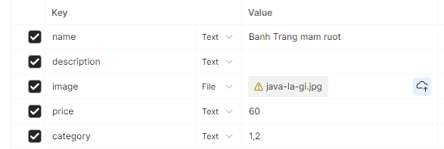

## Cập nhật food

url: /food/{id}/ -PATCH

Header: Bearer <access_token của chủ store>

Được cập nhật 1 hoặc nhiều trường cùng lúc trong các trường sau đây:

-name

-image

- description (blank=True)

-active

-price

-times: nhập id của SellingTime: <id1>,<id2>,…

Vd: 

-category: tương tự như times

## Xem danh sách và tìm kiếm food

url: /food/ -GET

url: /food/?q=<key word> -GET

Vd: /store/?q=tra dau

Đều trả ra các food active = True

## Xem chi tiết 1 food

url: /food/{id}/ -GET

Chỉ xem được food (active=True)

## Xóa food

url: /food/{id}/ -DELETE

Header: Header: Bearer <access_token của chủ store>

# Đăng nhập (lấy access_token)

Url: /o/token/ -POST

-username

-password

-grant_type: password

-client_id: UnGvujKrwXYsqQCPSfUFFb7b137sEHt024NbRKXW

-client_secret: qla2q6gVpL8kjXd4EXFA962BcL7H0sFayLKiKzwQH4qeqiwVfI6G585UuZmdTS6PkbJIErYZhnQvtSDy9g90fx7UMpylXBMjvIx5EAuWhTvVVyyXD40hJVRp3Z0Ffsqs

# Address for user

## Tạo address

url: /user/current-user/address/ -POST

Header: Bearer <access_token>

-address_line

-X (auto)

-Y (auto)

## Xem address

url: /user/current-user/address/ -GET

Header: Bearer <access_token>

## Sửa address

url: /address/{id}/ -PATCH

Header: Bearer <access_token>

Có thể update 1 hoặc nhiều trường dưới đây:

-address_line

-X

-Y

## Xóa address

url: /address/{id}/ -DELETE

Header: Bearer <access_token>

# Category

## Xem danh sách category

url: /category/ -GET

## Xem food thuộc category

url: /category/{id}/food/ -GET

Chú thích: chỉ xem được các food có active = True của cate

# Topping

## Tạo topping

url: /food/{id}/topping/ -POST

Header: Bearer <access_token của chủ store>

-name

-price

## Xem danh sách topping

url: /food/{id}/topping/ -GET

Chú thích: xem được các topping của food có id = {id} mà active=True, nếu là chủ store (phải gắn access_token) thì xem dc tất cả topping của 1 food (với active bất kì)

## Xóa topping của 1 food cụ thể

url: /food/{id}/topping/{topping_id}/ -DELETE

Header: Bearer <access_token của chủ store>

# SellingTime

Xem các thời gian bán hiện có

url: /times/ -GET

# Comment store

## Tạo comment

url: /store/{id}/comment/ -POST

Header: Bearer <access_token>

Chú thích: chỉ comment đc các store active=True (kể cả là chủ store).

-rating (số nguyên từ 1 đến 5)

-content (blank=True)

## Xem comment

url: /store/{id}/comment/ -GET

Xem đc các comment của store active=True (kể cả chủ store cũng ko xem dc comment của store khi active=False)

## Cập nhật comment

url: /comment/{id}/ -PATCH

Header: Bearer <access_token>

user chỉ edit dc comment của mình

## Xóa comment

url: /comment/{id}/ -DELETE

Bearer <access_token>

user chỉ xóa dc comment của mình

# Order

## Đối với Store

### Xem các Order chờ xử lý của store (Pending: đang đợi Store xác nhận)

url: /order/pending-order-of-my-store/ -GET

- Bearer <access_token>

Trả về các order của store của user đang ở trạng thái Pending (đang chờ )

Lưu ý: các Store (active=False) cũng có thể xem được, nhưng kết quả sẽ mãi mãi là.. không gì cả. Vì Store (active=False) đã ràng buộc là người dùng khác (ngoài chủ store) không thấy được rồi, cho nên không đặt hàng được => không có gì cả.

### Store xác nhận Order (chuyển status Pending thành Delivering)

url: /order/{id}/confirm-order/ -POST

- Bearer <access_token>

Lưu ý: Chỉ được confirm các order có status là Pending

## Đối với User

### Đặt hàng (Tạo order)

-url: /order/ -POST

- Bearer <access_token>

Vào Postman

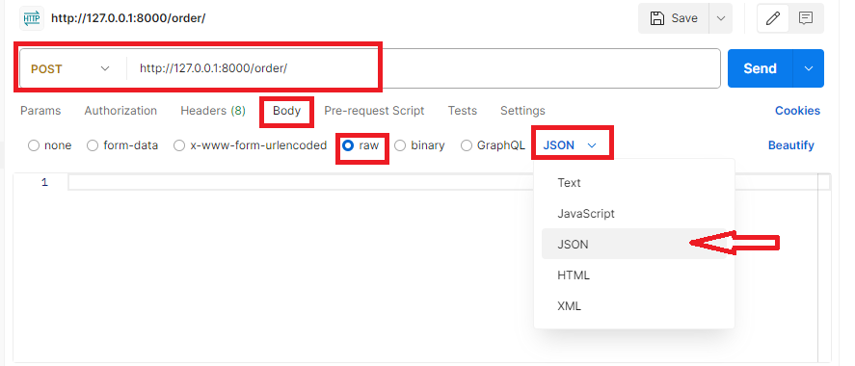

Mẫu data cần gởi lên ví dụ như sau: user dùng address (id=4) làm địa chỉ nhận hàng và user đặt food ở store (id=1), gồm food (id=3 và id=4). Trong food (id=3), user đặt topping (id=1 và id=2); còn food (id=4) user không đặt topping nào.

{

    "store": 1,

"address": 4

    "shipping_fee": 15000,

    "items":

    [

        {

            "food": 3,

            "quantity": 2,

            "order_item_topping":

                [

                    {

                      "topping": 1

                    },

                    {

                      "topping": 2

                    }

                ]

        },

        {

            "food": 4,

            "quantity": 1,

            "order_item_topping": []

        }

    ]

}

Lưu ý: các kí tự như {}, [], dấu phẩy,… phải phù hợp với mẫu trên.

Lưu ý 2: trường shipping_fee thì front-end tự tính quảng đường và cho ra giá trị

Lưu ý 3: đơn hàng tạo ra sẽ ở trạng thái PENDING

### User xem danh sách order

url: /user/current-user/my-order/ -GET

- Bearer <access_token>

### User xác nhận đã nhận được hàng

url: /order/{id}/ confirm-receipt/ -POST

- Bearer <access_token>

## Dành cho cả 2

### Store/user xem chi tiết Order

url: /order/{id}/ -GET

- Bearer <access_token>

Xem chi tiết thông tin của Order (id = {id}), chỉ user có order đó hoặc user có store trong order đó được quyền xem.

### Hủy đơn hàng (chuyển status từ Delivering thành Cancelled)

url: /order/{id}/cancel-order/ -DELETE

- Bearer <access_token>

Chỉ user có order đó hoặc user có store trong order đó được quyền hủy.

# Review food

## Tạo review (bình luận món)

url: /review/ -POST

Bearer <access_token>

-food: <id của 1 food>

-rating

-comment

-image (optional)

Lưu ý: user chỉ review được 1 food khi đã mua food đó, và chưa từng review food này trước kia.

## Xem danh sách review

url: /review/ -GET

## Xem danh sách review của 1 food

url: /food/{id}/reviews-of-food/ -GET

## Xem chi tiết

url: /review/{id}/ -GET

- Bearer <access_token>

## Cập nhật review

url: /review/{id}/ -PATCH

- Bearer <access_token>

1 hoặc nhiều các trường sau:

-rating

-comment

-image (optional)

## Xóa review

url: /review/{id} -DELETE

- Bearer <access_token>